A VERY HUNGRY CATERPILLAR
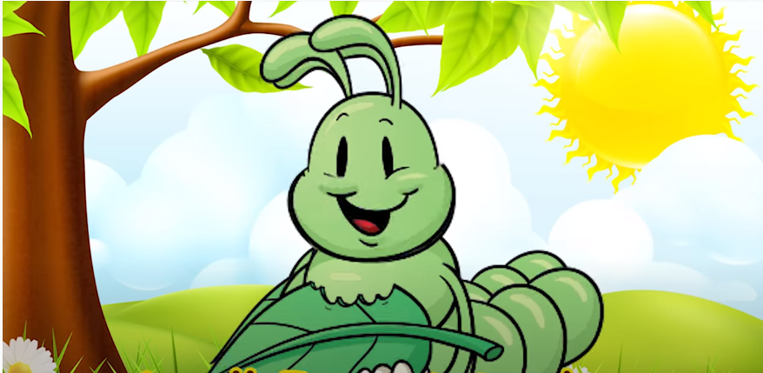

1. Najprej prisluhni pesmici A HUNGRY CATERPILLAR SONG: https://www.youtube.com/watch?v=_-gNaNOWdg8
O čem se bomo pogovarjali? Kaj se dogaja?

2. Zdaj pa prisluhni še zgodbici o zelo lačni gosenici – A VERY HUNGRY CATERPILLAR, ki jo najdeš na: https://www.youtube.com/watch?v=6VkfYOpdvFc

3. Natisni spodnjo pobarvanko. Še enkrat poglej zgodbico in pobarvaj, kaj vse je gosenica pojedla. Pobarvanko prilepi v zvezek.

